Θέμα 2º
2.1 Να χαρακτηρίσετε τις προτάσεις που ακολουθούν, γράφοντας δίπλα στο γράμμα που αντιστοιχεί σε κάθε πρόταση τη λέξη Σωστό, αν η πρόταση είναι σωστή, ή τη λέξη Λάθος, αν η πρόταση είναι λανθασμένη.
α. Όσο μεγαλύτερη είναι η επικρατούσα πίεση, τόσο μεγαλύτερη είναι η λανθάνουσα θερμότητα ατμοποίησης. (μονάδες 3)
β. Η συμπύκνωση με συμπίεση δεν μπορεί να επιτευχθεί πάντοτε. (μονάδες 3)
γ. Ο βαθμός ξηρότητας του κορεσμένου υγρού είναι ένα (1). (μονάδες 3)
Δικαιολογήστε την απάντησή σας στο γ. (μονάδες 4)
Μονάδες 13

2.2 Στο παρακάτω σχήμα απεικονίζεται συμπυκνωτής οικιακού ψυγείου. Να γράψετε τους αριθμούς 1, 2, 3, 4 από τη στήλη Α και δίπλα ένα από τα γράμματα α, β, γ, δ, ε της στήλης Β που δίνει τη σωστή αντιστοίχιση. Σημειώνεται ότι ένα γράμμα από τη στήλη Β θα περισσέψει.
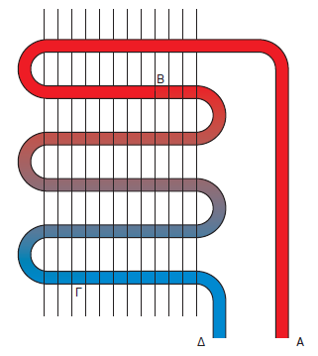
ΣΤΗΛΗ Α | ΣΤΗΛΗ Β
1. Α | α. Υπόψυκτο υγρό
2. Β | β. Ξηρός κορεσμένος ατμός
3. Γ | γ. Υπέρθερμος ατμός
4. Δ | δ. Υγρό και ατμός
 | ε. Κορεσμένο υγρό
Μονάδες 12

